02-489 ЗиС-10 4х2 седельный тягач с полуприцепом-фургоном ППД/КФ весом 3.4 тн на шасси ПП-6 грузоподъёмностью по вместимости примерно 2 тн для перевозки хлебобулочных изделий, мест 2, полный вес 11.2 тн, ЗиС-5 73 лс, 48 км/час, опытный 1 экз., фургон: завод «Главмаслопрома» Наркомпищепрома СССР 1937 г.
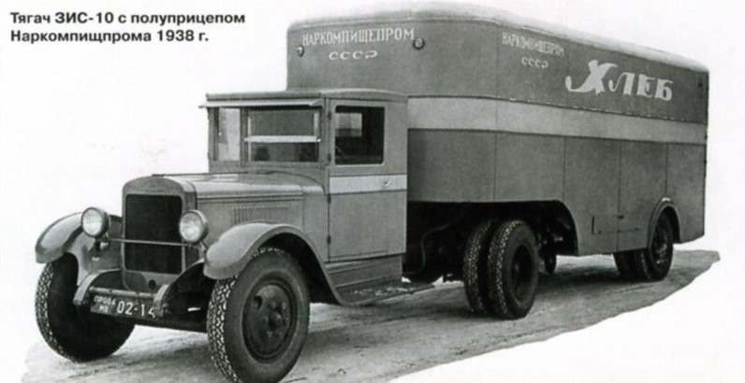

Изготовитель шасси полуприцепа: Завод автомобильных прицепов № 3 главного управления по производству автоприцепов, г. Лодейное Поле, Ленинградская область. 1936–1941. После эвакуации в сентябре 1941 г. с течением времени превратился в Ишимский машиностроительный завод.

Из Отчета НАТИ, июнь 1938 г.

ОТЧЕТ

об испытании опытного образца полуприцепа ППД конструкции HATИ со специальным кузовом /фургон.

Полуприцеп ППД, построенный по чертам HATИ на заводе НКВД / Лодейное поле/, с кузовом для перевозки хлеба /фургон/ кузовного завода Наркомпищепрома и с тягачам ЗиС поступил на испытания в НАТИ 19/ХП-37 г.

Программа испытаний, имеющих целью определение качеств как опытного образца полуприцепа, так и автопоезда в целом, включала следующие пункты:

1. Оценка работы упряжного устройства.

2. Кинематические качества сцепного прибора

3. Работа поддерживающего устройства.

4. Работа тормозной системы.

5.i Определение весовых параметров.

б, Прочностные качества отдельных узлов п/прицепа.

7. Маневренные качества автопоезда.

Следует иметь ввиду, что в шасси данного полуприцепа имелись изменения в связи с установкой специального кузова, а сам тягач имея передаточное число не то, которое устанавливается на тягачах / не 8,435, а 7,667.

Кроме того полуприцеп не был оборудован вакуумными бустерами / последние были установлены, так же как и вакуумная проводка, уже в НАТИ/.

… Вес полуприцепа в сборе составляет 3420 кг. Из них на опорный круг тягача в оцепленном состоянии приходится 1090 кг.

На rusautomobile.livejournal.com, автор не указан, компиляция.

«Дм. Дашко в своей статье «Первые советские седельники».
«Для ЗиС-10 конструктор НАТИ А.Н. Островцев специально разработал новый бортовой полуприцеп НАТИ-ПДД. Как уже упоминалось выше, в СССР вообще не существовало массового производства полуприцепов, и только с 1937 года их серийный выпуск был налажен на заводе ИТК НКВД «Лодейное поле». Этот заводик строил только бортовые ППД/КП, поэтому в том же 1937 году кузовной завод Наркомпищпрома выпустил первый опытный 5-тонный полуприцеп с кузовом «фургон» для тягача ЗиС-10. Этот фургон так и не смогли запустить в серийное производство, и ЗиС-10 в 1938-1941 годах выпускался только с бортовым полуприцепом.»
Дашко не упоминает, что настоящим конструктором полуприцепа-фургона был Александр Андронов, Островцев тогда занимал должность главного конструктора автомобильного отдела НАТИ и только формально руководил разработкой.
А упомянутый завод Наркомпищпрома, который полностью именовался как завод молочного инвентаря главного управления маслодельной, сыроваренной и казеиновой промышлености «Главмаслопром» Наркомпищепрома СССР и сейчас существует, находится он в Москве, на проспекте маршала Жукова.»

О заводе-изготовителе фургона.
В 1872 году была организована фабрика принадлежностей молочного хозяйства «Братья Бландовы», в 1902 году на базе этой фабрики создано торгово-промышленное товарищество «Братья Бландовы». Число рабочих на фабрике перед первой империалистической войной в 1914 не превышало 120 человек.
В 1918 году фабрика была национализирована. В довоенные годы предприятие именовалось — завод молочного инвентаря главного управления маслодельной, сыроваренной и казеиновой промышленности «Главмаслопром» Наркомпищепрома СССР. В 1941 году завод именуется 60-м всесоюзного треста «Мясомолмаш» Наркомата мясной и молочной промышленности СССР. В 1946 году заводу вернули свое старое название «Идеал» действующее с 1906 по 1914 годы.
1960 год. В соответствии с приказом Государственного Комитета Совета Министров СССР по автоматизации и машиностроению № 69 от 18 февраля 1960 года ВНИИПродмаш, ЦКБ «Продмаш» и опытные заводы «Идеал» и «Москип» преобразованы в одну организацию — Всесоюзный научно-исследовательский и экспериментально-конструкторский институт продовольственного машиностроения (ВНИЭКИПродмаш) с опытной производственной базой — Московским экспериментальным заводом продовольственного машиностроения и приборостроения.

Описания этого полуприцепа-хлебовоза не нашел, в т. ч. и в периодике того времени, поэтому приведу фрагмент из статьи М. В. Соколова «Автопоезда-фургоны на базе ГАЗ-51» ГП 07-2014 на gruzovikpress.ru, описывающий полуприцеп подобного назначения и конструкции конца 1940-х годов.
«Для перевозки хлеба.
Одним из первых полуприцепы-фургоны для ГАЗ-51 применило Транспортное управление треста хлебопечения Москвы. Учитывая специфику перевозок печёного хлеба и очевидную выгоду применения для этого прицепного состава, оно организовало у себя его изготовление. Сначала сделали попытку использования хлебного фургона ГАЗ-51 и нескольких одноосных прицепов, отцеплявшихся поочередно в попутных точках. После разгрузки в конечном пункте хлебовоз в обратном порядке цеплял порожние прицепы и возвращался на хлебозавод. Это позволило сократить количество автомобилей, но простои под разгрузкой-загрузкой всё равно оставались значительными, а эксплуатационные расходы (на обслуживание прицепов) даже увеличились.
Для повышения эффективности перевозок хлеба и других грузов в 1-м Московском тресте хлебопечения в 1948 г. инженер В. Трофимов предложил внедрить полуприцепы-хлебовозы. Было построено три одноосных полуприцепа с кузовами-фургонами различной вместимости. В качестве тягача взяли ГАЗ-51, на шасси которого установили опорно-сцепное устройство (ОСУ).
Рама полуприцепа опиралась на ОСУ тягача полозом, приваренным к двум передним поперечинам. На полозе располагался шкворень, передававший тяговое усилие на полуприцеп, а замок шкворня, выполненный в виде двух захватов, находился на площадке ОСУ. Запирание происходило автоматически, а отпирание – ручным рычагом. ОСУ допускало поворот тягача относительно полуприцепа на 90° в обе стороны. Вдобавок, благодаря коромыслу и двум взаимоперпендикулярным валам, площадка ОСУ могла вращаться относительно продольной и поперечной осей своего закрепления, что обеспечивало шарнирность соединения полуприцепа и тягача при движении по неровным дорогам. Центр отверстия замка шкворня, сдвинутый на 125 мм вперёд от заднего моста, способствовал наилучшему распределению нагрузки на колёса тягача.
Заднюю часть рамы полуприцепа (до ступенчатого перехода) изготовляли из укороченной рамы ЗиС-5 с его же задним мостом и подвеской. Две передние продольные балки, поперечины и ступенчатый переход выполнялись из швеллеров, сваренных друг с другом. В то же время к раме ЗиС-5 узел ступенчатого перехода приклёпывали, так как сталь лонжеронов ЗиС-5 не обеспечивала достаточно прочной сварки. В ступенчатой части рамы имелись опорные откидывающиеся колёса со стойками, осью и растяжками, служившие передней опорой полуприцепа при его отцеплении. Опускание и подъём опорных колёс производились рукояткой при помощи шестерёнчатой конической передачи. Полуприцепы снабжались стояночным колодочным тормозом.
Кузова полуприцепов крепили к шасси стремянками. Кузов-фургон был разделён на контейнеры, а контейнеры – на секции. В направляющие уголки секций вставляли лотки с хлебом. Каркас кузова и настил изготовляли из сосны. Соединения усиливали угольниками и планками. Каркас обивали листовой сталью толщиной 1,8–2 мм. Крыша покрывалась водонепроницаемым х/б материалом. Каждый контейнер закрывался двумя дверцами и запирался штырями с внутренней стороны. Электрооборудование полуприцепа состояло из заднего фонаря с сигналом «стоп» и розетки для присоединения к электропроводке тягача.
Эти полуприцепы имели несложную конструкцию и были просты в изготовлении. Они подразделялись на 4- и 5-контейнерные (в скобках): грузоподъёмность (по вместимости) составляла 1927 (2218) кг, собственный вес полуприцепа – 2035 (2412) кг, длина – 4450 (4630) мм, высота – 2560 мм, погрузочная высота передней/ задней части кузова – 1315/ 965 мм. Тягач ГАЗ-51 отличался от стандартного отсутствием платформы и наличием ОСУ, причём последнее могли монтировать и на шасси ЗиС-5.
Количество хлеба, перевозимого одним автопоездом ГАЗ-51, увеличилось по сравнению с одиночным ГАЗ-51 в 2,6 раза, а по сравнению с ЗиС-5 – в 2,8 раза.
При этом время простоя сократилось до 10 мин на один рейс. Работа производилась так: один полуприцеп стоял под погрузкой, второй – под разгрузкой, третий – в пути с грузом или без груза, т. е. автомобиль всё рабочее время находился в движении, что позволило резко повысить грузооборот. К тому же теперь тягач ГАЗ-51 могли применять более широко: везти в полуприцепе муку, молоко, другие продукты. Тем самым предприятие значительно снижало эксплуатационные расходы, в частности себестоимость перевозок.

